Frombork, 26.02.2016 r.

**KRB.271.1.3.2016**

**ZAPROSZENIE DO SKŁADANIA OFERT**

**na wykonanie remontu dachu świetlicy wiejskiej w Baranówce, gmina Frombork.**

**Zamawiający:**

Gmina Frombork

Młynarska 5A

14-530 Frombork

T: 55 244 0660

F: 55 244 0661

sekretariat@frombork.pl

**OPIS PRZEDMIOTU ZAMÓWIENIA**

**Informacje ogólne**

Przedmiotem zamówienia jest przeprowadzenie remontu dachu świetlicy wiejskiej w Baranówce, gmina Frombork.

**Szczegółowe warunki dotyczące przedmiotu zamówienia**

1. **Parametry dachu:**

Dach dwuspadowy o konstrukcji drewnianej kryty dachówką ceramiczną. Wymiary dachu: długość 17,5 m, szerokość od rynny do rynny 7,5 m, wysokość od rynny do kalenicy 2,9 m, powierzchnia całkowita połaci ok 175 m2. W dachu jeden komin o wym. ok 40x100 cm. Bezpośrednio pod dachem nieużywany strych.

**UWAGA! Remontowi podlega tylko część dachu budynku – cała połać widoczna na zdjęciu i pół połaci od zaplecza- łącznie ok 132 m2 połaci.**

1. **Zakres robót:**
2. rozbiórka istniejącego pokrycia z dachówki na łatach
3. pokrycie membraną wstępnego krycia – **membranę dostarcza Zamawiający**
4. nabicie impregnowanych kontrłat i łat,
5. montaż pasów nadrynnowych,
6. ułożenie nowego pokrycia z dachówki Allegra 12– **dachówki dostarcza Zamawiający**
7. montaż gąsiorów, wiatrownic z desek obitych blachą, uszczelek systemowych gąsiorów i uszczelnień przeciwśniegowych, - **gąsiory** **dostarcza Zamawiający**
8. obrobienie komina,
9. demontaż i ponowny montaż istniejących rynien i rur spustowych (2 szt.) z wymianą uchwytów wg potrzeby (rynny mają 3 lata).
10. montaż stopni kominiarskich
11. wszystkie obróbki ocynkowane

**Termin wykonania prac – do 28 kwietnia 2016 r.**

**Uwaga! Zamawiający zastrzega sobie prawo do odstąpienia od realizacji zamówienia bez podania przyczyny.**

**Forma i składanie ofert**

Oferty należy składać w siedzibie Zamawiającego we Fromborku, ul Młynarska 5a, pok. nr 1 lub   
e-mailem na adres: kierownik.budownictwo@frombork.pl

Oferta powinna zawierać tylko wypełniony załącznik nr 1 – Formularz ofertowy.

Termin składania ofert: **11 marca** **2016 r. do godz. 15.00.**

**Zachęcamy do odbycia wizji lokalnej w godzinach otwarcia świetlicy tj. 13.00-18.00.**

**Osoba do kontaktu: Andrzej Szyszło**

**E:** [kierownik.budownictwo@frombork.pl](mailto:kierownik.budownictwo@frombork.pl)

**T:** 55 244 0667

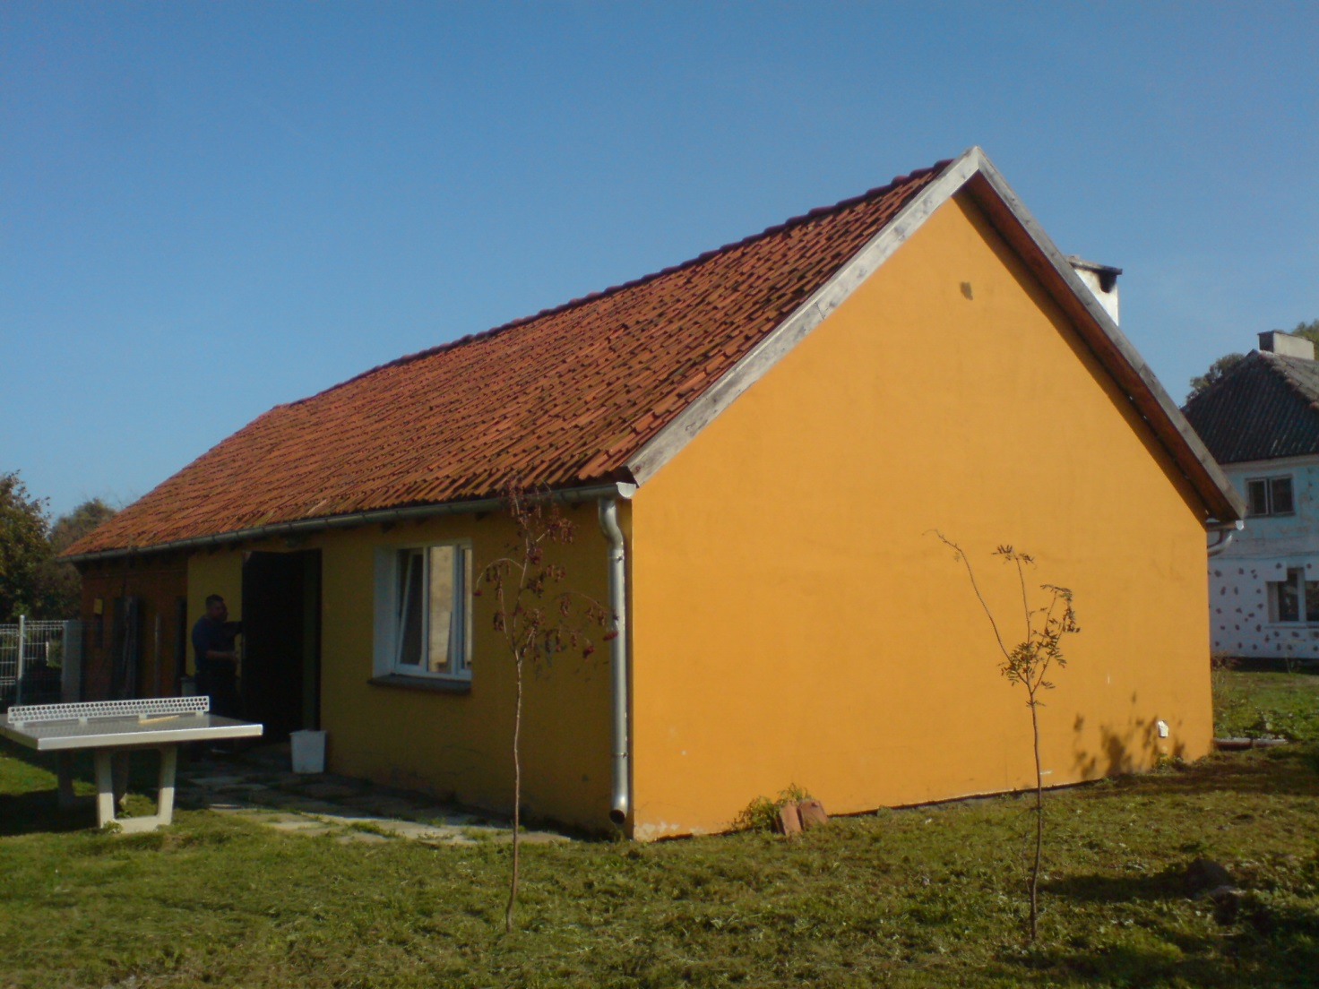

**KRB.271.1.3.2016**

**Załącznik Nr 1**

Pieczątka oferenta

**Formularz ofertowy**

**Niniejszym składamy ofertę na na wykonanie remontu dachu świetlicy wiejskiej w Baranówce, gmina Frombork i zobowiązujemy się do:**

1. właściwego doboru materiałów i technologii dopasowanych do specyfiki obiektu,
2. wykonania remontu zgodnie z zasadami BHP,
3. uporządkowania obiektu i otoczenia po wykonaniu remontu,
4. pokrycia wszelkich kosztów związanych z realizacją przedmiotu zamówienia poza kosztami materiałów dostarczonych przez Zamawiającego.

**Remont zobowiązujemy się wykonać za kwotę :**

brutto:

......................................(słownie...........................................................................................................)

netto:

......................................(słownie...........................................................................................................)

....................................................................... ............................................................

/miejscowość, data/ /podpisy i imienne pieczątki osób uprawnionych do składania oświadczeń woli w imieniu Oferenta/